Полиция Индонезии раскрыла планы исламистов взорвать церкви в Папуа
-------------------------------------------------------------------------------------------------------------------------------------------
В Индонезии полицейские узнали о том, что исламские террористы собирались напасть на несколько церквей и убить ведущего христианского служителя в Папуа – провинции, где проживают в основном христиане.
28 мая члены «Денсус-88» (группы по борьбе с терроризмом) и местная полиция произвели по меньшей мере десять арестов в южных регионах провинции Папуа. Задержанные подозреваются в связях с «Джамаа аншарут даула» (ДАД), которая имеет связи с террористической группировкой «Исламское государство» (ИГИЛ).
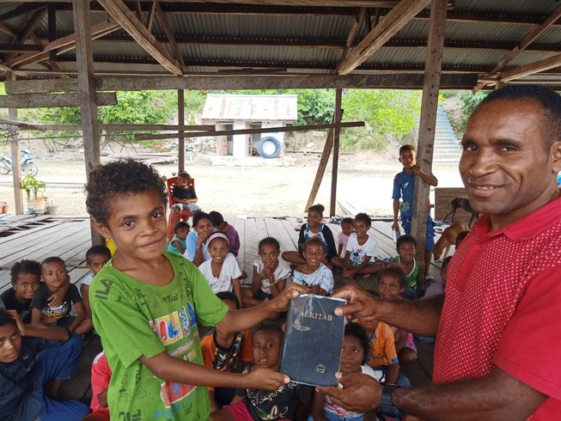
После сильных наводнений в 2019 году Фонд Варнава предоставил христианам индонезийской провинции Папуа новые Библии. Теперь террористы ДАД планируют взорвать церкви в этом регионе
«Они намеревались совершить несколько терактов с участием смертников в нескольких церквях в городах Мерауке, Джагебоб, Курик, Семангга и Танах Миринг», - сказал представитель полиции.
Один из подозреваемых во время допроса сообщил полиции, что террористы-смертники уже дважды пытались убить одного из старших служителей церкви в Папуа, но он выжил, потому что оба раза, когда на него готовилось нападение, его не было в городе.
На вербное воскресенье в этом году два террориста-смертника из ДАД взорвали себя возле церкви в городе Макасар на индонезийском острове Сулавеси. В результате этого теракта были ранены 19 человек, и все могло бы быть гораздо хуже, если бы сотрудники охраны не помешали террористам въехать на мотоцикле в ворота церкви.
Группировка ДАД, которая действует по всей Индонезии, подозревается в совершении терактов с участием террористов-смертников в трех церквях в городе Сурабае, остров Ява, в 2018 году, когда были убиты 13 человек и ранены 40.
Другая группировка исламских террористов, связанная с ИГИЛ, «Моджахеды Восточной Индонезии», 11 мая 2021 года убила четырех христиан, работавших на кофейной плантации в провинции Центральный Сулавеси. Сообщается о том, что эта группировка насчитывает десять человек и действует в основном в этой провинции.
В Индонезии, стране с самым крупным мусульманским населением в мире, в последние годы заметен рост радикальной исламистской идеологии. Всего одно поколение назад мусульмане и христиане жили мирно как равные, в соответствии с местной национальной идеологией Панча Сила.

